# Россия

# Филиал ООО «ФРОСТО» в чебоксарах



**Плита электрическая с жарочным шкафом**

**ЭП-2ЖШ, ЭП-3ЖШ, ЭП-4ЖШ,**

**ЭП-4ЖШ-01 (**нерж. дУховка**),**

**ЭП-6ЖШ, ЭП-6ЖШ-01(**нерж. дУховка**)**

**и Плита электрическая ЭП-4П, ЭП-6П**

**на подставке**

## ПАСПОРТ

и

руководство по эксплуатации



Впервые выпускаемая в обращение продукция

2012

**1**.**НАЗНАЧЕНИЕ**

Плита электрическая с жарочным шкафом (ЖШ) предназначена для приготовления первых, вторых и третьих блюд в наплитной посуде, а также для варки полуфабрикатов из мяса, рыбы, овощей, выпечки мелкоштучных мучных изделий и запекания творожных блюд на предприятиях общественного питания самостоятельно или в составе технологических линий.

Плита электрическая на подставке (П) предназначена для приготовления первых, вторых и третьих блюд в наплитной посуде.

Плита изготовлена в климатическом исполнении УХЛ 4 ГОСТ 15150.

Сертификат соответствия: № С-RU.МХ11.В.00090. Срок действия с 04.10.2012 по 03.10.2017.

**2.ТЕХНИЧЕСКИЕ ХАРАКТЕРИСТИКИ**

#### Технические характеристики плит приведены в таблице 1.

#### Таблица 1

|  |  |  |  |  |  |  |  |  |  |  |  |  |  |  |
| --- | --- | --- | --- | --- | --- | --- | --- | --- | --- | --- | --- | --- | --- | --- |
| Наименование параметра | | | ЭП- | | | | | | | | | | | |
| 2ЖШ | 3ЖШ | 4ЖШ | | 4ЖШ-01 (нерж. духовка) | | 6ЖШ | 6ЖШ-01 (нерж. духовка) | 4П(нерж)  4П(краш) | | 6П(краш | |
|  | Номинальная потребляемая мощность, кВт | | 8,8 | 13,8 | 16,8 | | | | 22,8 | | 12 | | 18,0 | |
|  | Номинальное напряжение,В | | 400/230 | | | | | | | | | | | |
|  | Род тока | | Двухфазный  с нейтралью, переменный | Трехфазный с нейтралью,  переменный | | | | | | | Двухфазный  с нейтралью, переменный | | | Трехфазный  с нейтралью, переменный |
|  | Частота тока, Гц | | 50 | | | | | | | | | | | |
|  | Количество конфорок, шт. | | 2 | 3 | 4 | | | | 6 | | 4 | | | 6 |
|  | Размеры конфорки, мм, | | 300х300 | 295х417 | | | | | | | | | | |
|  | Потребляемая мощность конфорки, кВт | | 2,8 | 3,0 | | | | | | | | | | |
|  | Площадь жарочной поверхности в квадратных метрах, не более | | 0,18 | 0,5 | | | | | 0,74 | | 0,5 | | | 0,74 |
|  | Температура рабочей поверхности конфорок, оС, не более | | 480 | | | | | | | | | | | |
|  | Время разогрева до максимальной температуры конфорок, мин, не более | | 25 | 30 | | | | | | | | | | |
|  | Расход электроэнергии для поддержания температуры шкафа (240±4)°С в стационарном режиме при работе вхолостую, кВт/ч, не более | | 1,7 | 2,5 | | | | | | | - | | | |
|  | Номинальная потребляемая мощность ТЭН-в жарочного шкафа, кВт | | 3,2 | 4,8 | | | | | | | - | | | |
|  | Номинальная потребляемая мощность верхнего блока ТЭН-в, кВт | | 1,6 | 2,4 | | | | | | |  | | | |
|  | Номинальная потребляемая мощность нижнего блока ТЭН-в, кВт | | 1,6 | 2,4 | | | | | | | - | | | |
|  | Время разогрева жарочного шкафа до рабочей температуры 240°С, мин, не более | | 30 | | | | | | | | - | | | |
|  | Диапазон регулирования температуры жарочного шкафа, °С | | (20÷270)±9 | | | | | | | | - | | | |
|  | | Количество терморегуляторов, шт. | 1 | | | | | | | | | | | |
|  | | Количество термовыключателей, шт. | 1 | | | | | | | | | | | |
|  | | Соотношение мощности конфорки | 1 ; 2/3 ; 1/4 | | | | | | | | | | | |
|  | | Количество пакетных переключателей, шт. | 4 | 5 | | 6 | | 8 | | | 4 | 6 | | |
|  | | Габаритные размеры, мм,  не более  Длина (с боковыми стол.)  ширина (с ручками)  высота | 550  850 (895)  860 | 840 (1050)  850 (895)  860 | | | | 1265 (1475)  850 (895)  860 | | | 840 (1050)  850  860 | 1265 (1475)  850  860 | | |
|  | | Внутренние размеры камеры, мм, не более  ширина  глубина  высота | 329  595  290 | 538  535  290 | | | | | | | - | | | |
|  | | Масса, кг, не более | 125 | 145 | | 155 | | 215 | | | 120 | 145 | | |

**3.КОМПЛЕКТ ПОСТАВКИ**

Комплект поставки плит указан в таблице 2.

### *Таблица 2*

|  |  |  |  |  |  |  |  |  |  |
| --- | --- | --- | --- | --- | --- | --- | --- | --- | --- |
| Наименование | ЭП- | | | | | | | | |
| 2ЖШ | 3ЖШ | 4ЖШ | 4ЖШ-01 (нерж. духовка) | | 6ЖШ | 6ЖШ-01 (нерж. духовка) | 4П(нерж)  4П(краш) | 6П  (краш) |
| Плита электрическая, шт. | 1 | | | | | | | | |
| Паспорт и руководство по эксплуатации, шт. | 1 | | | | | | | | |
| Противень, шт. | - | 3 (углер. сталь)  530 х470мм | | | 2 (нерж) | 3  (углер. сталь) 530х470мм | 2(нерж) | - | |
| Решетка, шт. | - | | | | 1 | - | 1 | - | |
| Гастроемкость G 1/1, h=20, шт. | 1 | - | | | | | | | |
| Гастроемкость G 1/1, h=40, шт. | 1 | - | | | | | | | |
| Столешницы боковые, шт. | - | 2 | | | | | | | |
| Упаковка, шт. | 1 | | | | | | | | |
| Пакет из полиэтиленовой пленки | 1 | | | | | | | | |

1. **УСТРОЙСТВО**

Плита состоит из нижнего модуля с жарочным шкафом и панелью управления (для ЭП-4П(нерж.), ЭП-4П (краш.) и ЭП-6П(краш.) - подставки), а также каркаса с закрепленными на нем облицовками, пульта управления с электрическими приборами, конфорками и столешницами.

Конфорки установлены на регулируемые шпильки, с помощью которых конфорки устанавливаются в одной плоскости между собой. Выдвижной поддон служит для сбора жидкости, пролитой на рабочую поверхность конфорки. Ступенчатое регулирование мощности конфорки осуществляется установкой ручки переключателя в положение «1», «2», «3», что определяет соответственно степень нагрева: слабый, средний, сильный. Сигнальные лампы показывают наличие напряжения на конфорках. В нижней части плиты установлен жарочный шкаф с панелью управления (кроме ЭП-4П(нерж.), ЭП-4П (краш.) и ЭП-6П(краш.)). Жарочный шкаф состоит из металлического каркаса с дверкой, двух блоков ТЭН-в, расположенных сверху и снизу внутри шкафа, и съемных решеток с направляющими. Нижний блок ТЭН-ов закрыт металлическим листом (подом). Для уменьшения потерь тепла корпус шкафа обернут теплоизоляцией и алюминиевой фольгой. Для обслуживания и ремонта жарочного шкафа и электропроводки предусмотрена задняя съемная облицовка. Решетки с направляющими, закрепленными на боковых стенках, предназначены для установки противней на желаемом уровне.

С правой стороны на панели управления расположены два переключателя, терморегулятор, сигнальные лампы. Переключатели служат для раздельного включения каждого (верхнего и нижнего) блока ТЭН-в и для регулирования интенсивности их нагревания. Регулирование нагрева производится установкой ручек переключателей в положения 1, 2 и 3, что соответствует слабому, среднему и сильному нагреву. Отключение ТЭН-в производится установкой ручки

переключателя в положение «0». Рабочий терморегулятор служит для автоматического поддержания заданной температуры в рабочей камере.

Аварийный термовыключатель служит для отключения ТЭН-ов при достижении температуры в духовке 320°С. Для восстановления работы шкафа необходимо выявить и устранить причину срабатывания аварийного термовыключателя. Доступ к кнопке аварийного термовыключателя обеспечен без съема панели управления. Для этого необходимо снять пластмассовую заглушку красного цвета (смотри рис. 1) и произвести нажим стержнем диаметром не более 4 мм на кнопку термовыключателя, расположенного в отверстии.

Сигнальные лампы показывают наличие напряжения на ТЭН-х и при достижении заданной температуры гаснут, сигнализируя о готовности духовки к работе.

Для замены контрпетли двери в левой боковой стенке предусмотрено технологическое окно (рис.11). При замене необходимо обрезать перемычку в нижней части технологического окна, повернуть фиксирующую пластину на 90°, отогнуть окно наверх и, выкрутив два винта крепления контрпетли, вынуть контрпетлю через проем окна. После установки контрпетли необходимо отогнуть вниз технологическое окно, повернуть фиксирующую пластину до совмещения отверстия в ней с отверстием в боковой стенке и заклепать пластину и боковую стенку вытяжной заклепкой 4х8.

**5. МЕРЫ БЕЗОПАСНОСТИ**

По способу защиты человека от поражения электрическим током плита относится к 1 классу по ГОСТ 12.2.007.0-75. К обслуживанию плиты допускаются лица, прошедшие технический минимум по эксплуатации оборудования. При работе с плитой соблюдайте следующие правила безопасности:

1. во избежание ожогов будьте осторожны при перемещении наплитной посуды, не допускайте проливания на горячую поверхность плиты жира и других жидкостей. Помните - температура конфорки 480 оС;
2. перед санитарной обработкой переключатели плиты установите в положение «0» и отключите плиту от сети;
3. при обнаружении неисправностей отключите плиту и вызовите электрика;
4. включайте плиту только после устранения неисправностей.

**Категорически запрещается:**

1. производить чистку и устранять неисправности при работе плиты;
2. искусственно охлаждать конфорки водой либо другими жидкостями;
3. держать включенными на полной мощности (во 2-ом и 3-ем положении ручек переключателей) незагруженные конфорки и жарочный шкаф;
4. работа без заземления;
5. работа без внешней защиты;
6. эксплуатация плиты без поддона.

**Общие требования безопасности**

1. не допускается установка плиты ближе 1 м от легковоспламеняющихся материалов;
2. при монтаже плиты должна быть установлена коммутационная защитная аппаратура, гарантирующая защиту от пожарных факторов: короткого замыкания, перенапряжения, перегрузки, самопроизвольного включения;
3. при первичной установке плиты, если ток утечки превышает:

при рабочей температуре:

- 8,8 мА для ЭП-2ЖШ;

- 15,0 мА для ЭП-3ЖШ, ЭП-4ЖШ, ЭП-4ЖШ-01, всех ЭП-4П, ЭП-6П;

- 19,8 мА для ЭП-6ЖШ, ЭП-6ЖШ-01.

в холодном состоянии:

- 17,6 мА для ЭП-2ЖШ - установить УЗО 16А/30мА;

- 30,0 мА для ЭП-3ЖШ, ЭП-4ЖШ, ЭП-4ЖШ-01, всех ЭП-4П, ЭП-6П - установить УЗО 40А/100мА;

- 39,6 мА для ЭП-6ЖШ - установить УЗО 63А/100мА в щите ШС.

* присоединение плиты к сети должно осуществляться с учетом допускаемой нагрузки на электросеть;
* по пожарной безопасности плита соответствует ГОСТ 12.1.004;
* не допускается использование плиты в пожароопасных и взрывоопасных зонах;

**Внимание!** Для очистки плиты не допускается применять водяную струю.

**6. ПОРЯДОК УСТАНОВКИ**

Распаковку, установку и испытание плиты должны производить специалисты по монтажу и ремонту торгово-технологического оборудования. После внесения плиты с отрицательной температуры в помещение необходимо выдержать её при комнатной температуре в течении 6 часов.

Установку плиты проводить в следующем порядке:

* перед установкой плиты на предусмотренное место снять защитную пленку со всех поверхностей. Плиту разместить в хорошо проветриваемом помещении, если имеется возможность, то под воздухоочистительным зонтом. Учитывая вид плиты, ее можно размещать отдельно или вместе с другим кухонным оборудованием;
* допускается установка плиты на расстояние не ближе 100 мм от стенки;
* подключение плиты к электросети должно быть выполнено согласно действующим нормативам. Электроподключение производится только уполномоченной специализированной службой с учетом маркировок на табличке с надписями;
* монтаж и подключение производить так, чтобы установленная и подключенная плита предупреждала доступ к токопроводящим частям без применения инструментов;
* плавкие предохранители для нормальной работы оборудования должны быть предусмотрены:

- на ток 32А - для ЭП-2ЖШ;

- на ток 32А - для ЭП-3ЖШ, ЭП-4ЖШ, ЭП-4ЖШ-01,всех ЭП-4П, ЭП-6П;

- на ток 55А - для ЭП-6ЖШ, ЭП-6ЖШ-01;

* установить плиту на соответствующее место;

выровнять плиту с помощью регулируемых ножек так, чтобы рабочие поверхности приняли горизонтальное положение; высота должна быть удобной для пользователя.

* плиту надежно заземлить, подсоединив заземляющий проводник к заземляющему зажиму клеммного блока; заземляющий проводник должен быть в шнуре питания;
* провести ревизию соединительных устройств электрических цепей плиты (винтовых и без винтовых зажимов), при выявлении ослабления подтянуть (подогнуть) до нормального контактного давления;

Электропитание необходимо подвести снизу к клеммному блоку от распределительного щита через автоматический выключатель:

- на ток 32А - для ЭП-2ЖШ;

- на ток 32А - для ЭП-3ЖШ, ЭП-4ЖШ, ЭП-4ЖШ-01,всех ЭП-4П, ЭП-6П;

- на ток 55А - для ЭП-6ЖШ, ЭП-6ЖШ-01;

На электрической плите ЭП-4П и ЭП-6П для доступа к клеммному блоку необходимо снять полку в подставке, отвернув пять винтов.

Номинальное поперечное сечение кабелей питания должно быть не меньше значений, указанных в таблице 3.

### *Таблица 3*

|  |  |
| --- | --- |
| Изделие | Обозначение шнура (марка, число и номинальное сечение жил) |
| ЭП-2ЖШ | ПВС 5х1,5; ПРМ 5х1,5 |
| ЭП-3ЖШ, ЭП-4ЖШ,  ЭП-4ЖШ-01,  все ЭП-4П, ЭП-6П | ПСГ 5х4 |
| ЭП-6ЖШ | ПСГ 5х10 |

Выключатель должен обеспечивать гарантированное отключение всех полюсов от сети питания плиты и должен быть подключен непосредственно к зажимам питания, и иметь зазор между контактами не менее 3 мм во всех полюсах.

После монтажа перед пуском в эксплуатацию необходимо просушить ТЭНы конфорок и ТЭНы духовки в течении 1,5-2 часов, для чего переключатель конфорок и жарочного шкафа включить на низшую степень нагрева (положение «1») и установить терморегулятор духовки на температуру 100ºС. После просушки проверить ток утечки. Ток утечки должен быть не более 1 мА на 1 кВт номинальной потребляемой мощности. Проверить цепи заземления.

Для выравнивания потенциалов при установке плиты в технологическую линию предусмотрен зажим, обозначенный знаком Знак%20эквипотенциальности - эквипотенциальность.

Сдача в эксплуатацию смонтированного оборудования оформляется по установленной форме.

Средний срок службы плиты 7 лет.

**7. ПОДГОТОВКА К РАБОТЕ**

Работу проводить в следующем порядке:

* проверить целостность и надежность заземления плиты и конфорок;
* установить ручкой терморегулятора необходимую температуру, предусмотренную технологическим процессом приготовления конкретного продукта.
* регулировку мощности осуществлять вращением ручек переключателей. Включение конфорок на высшую ступень (положение «3») следует производить только для разогрева конфорок до рабочей температуры или при приготовлении блюд, требующих высоких температур;
* по окончании работы в высокотемпературном режиме установить ручки переключателя в положение «1»;
* по окончании работы установить ручки переключателя в положение «0»;

Отключить плиту от сети.

**ВНИМАНИЕ!**

Перед началом эксплуатации плиты необходимо:

- удалить консервацию мыльным раствором с противней, духовки и задней части дверцы;

- противни, предварительно обработанные нерафинированным маслом, прокалить в жарочном шкафу в течение одного часа при температуре 100°С. Противни перед выпечкой рекомендуется обработать эмульсией «Кассетол» ТУ 9142-001-45362031-98. В дальнейшем при использовании противней из углеродистой стали следовать инструкции эмульсии «Кассетол».

Для увеличения эксплуатационного ресурса длительная работа конфорок на режимах «3» и «2» нежелательна.

**8. ПОРЯДОК РАБОТЫ**

Приготовление пищи на конфорках

Включить конфорки ручками переключателей на необходимую мощность, т.е. (положение 1, 2 или 3), при этом загорается сигнальная лампа с левой стороны переключателя. Максимальная ступень (третья) используется, главным образом, в начале варки или жаренья, когда нужно быстро вскипятить воду или разогреть сковороду. Установить на конфорку посуду и вести приготовление намеченной пищи. Первая и вторая ступени переключателя предназначены для длительной варки и подогрева пищи.

Приготовление пищи в жарочном шкафу

Перед приготовлением пищи духовку необходимо прогреть. Для этого ручку терморегулятора установить на температуру 150-180°С, а ручки переключателей - на вторую ступень переключения, положение- «2». По достижении установленной температуры терморегулятор отключает нагреватели, о чем свидетельствует первое отключение сигнальной лампы, после этого допускается дальнейшее увеличение температуры вращением ручки терморегулятора. При приготовлении пищи необходимо уточнить рекомендуемую температуру и при последующем приготовлении терморегулятор можно установить на более высокую или низкую температуру, в зависимости от качества приготовленного продукта.

Переход на первую и третью ступень мощности верхнего или нижнего блока ТЭНов при выпечке зависит от цвета изделия сверху или снизу, определяемого хорошим соломенным или темным цветом выпечки.

**9. ТЕХНИЧЕСКОЕ ОБСЛУЖИВАНИЕ**

Техническое обслуживание и ремонт должен производить электромеханик III - V разрядов, имеющий квалификационную группу по технике безопасности не ниже третьей.

Техническое обслуживание и ремонт оборудования осуществляется по следующей структуре ремонтного цикла:

5 « ТО » - « ТР »,

где ТО - техническое обслуживание, проводится 1 раз в месяц;

ТР - технический ремонт, проводится 1 раз в 6 месяцев

При техническом обслуживании плиты требуется проделать следующие работы:

1. выявить неисправность плиты путем опроса обслуживающего персонала;
2. подтянуть при необходимости крепление датчиков-реле температуры, сигнальной арматуры, двери, облицовок;
3. подтянуть и зачистить при необходимости контактные соединения токоведущих частей плиты.

Перед проверкой контактных соединений, крепления терморегуляторов и сигнальной арматуры, необходимо отключить оборудование от электросети снятием плавких предохранителей или выключением автоматического выключателя цехового щита, повесьте на рукоятку коммутирующей аппаратуры плакат «Не включать - работают люди», отсоединить при необходимости провода электропитания оборудования и изолировать их. При необходимости демонтажа панели управления устанавливать ее прорезью в уступ крючка (смотри рис. 9).

**10.ВОЗМОЖНЫЕ НЕИСПРАВНОСТИ И МЕТОДЫ ИХ УСТРАНЕНИЯ**

Все неисправности, вызывающие отказы, указаны в таблице 4. Их устранение должны выполнять только специалисты.

Таблица 4

|  |  |  |  |
| --- | --- | --- | --- |
| Наименование  неисправности | | Вероятная причина | Методы устранения |
| 1 | | 2 | 3 |
| Не нагреваются электрические конфорки, сигнальная лампа подачи напряжения горит. Конфорки слабо нагреваются. | Обрыв нулевого провода.  Не исправен переключатель. Сгорание спиралей ТЭНов конфорок.  Плохой контакт проводов в переключателях | Устранить обрыв провода.  Заменить ТЭНы конфорок. Заменить переключатель.  Восстановить контакты проводов. |
| Не горят сигнальные лампы нагрева конфорок, конфорки нагреваются. | Перегорели сигнальные лампы. Плохой контакт в проводах сигнальных ламп. | Заменить перегоревшие сигнальные лампы. Восстановить контакт в проводах. |
| Жарочный шкаф не нагревается, переключатели и терморегуляторы включены, лампы не горят. | Отсутствует напряжение в сети. Ослабло крепление проводов на вводных клеммах блока. Не исправны терморегуляторы, термовыключатели. Не исправны переключатели. Сработал аварийный термовыключатель. | Подать напряжение. Закрепить провода на вводных клеммных блоках. Заменить неисправные детали. Включить аварийный термовыключатель. |
| Жарочный шкаф нагревается слабо. | Не исправен один из переключателей. Не исправны ТЭН-ы. | Заменить переключатель. Заменить ТЭН-ы. |
| Неплотное прилегание дверцы жарочного шкафа. | Износились прокладки. | Заменить прокладки. |
| Самопроизвольное открывание дверцы жарочного шкафа. | Сломана петля. | Вскрыть дверцу жарочного шкафа и заменить петлю. |

**11. СВИДЕТЕЛЬСТВО О ПРИЕМКЕ**

Плита электрическая ЭП-2ЖШ, ЭП-3ЖШ, ЭП-4ЖШ, ЭП-4ЖШ-01 (нерж. духовка), ЭП-6ЖШ, ЭП-6ЖШ-01 (нерж. духовка), ЭП-4П (нерж.), ЭП-4П (краш.), ЭП-6П (краш.) с конфорками: КЭТ-0,09; КЭТ-0,12 (нужное подчеркнуть) заводской номер __________ , изготовленная на Филиале ООО «ФРОСТО» в Чебоксарах, соответствует ТУ 5151-002-01439034-2001 и признана годной для эксплуатации.

Дата выпуска ___________________________________________________

____________________________________________________________________

подписи (оттиски личных клейм) должностных лиц предприятия, ответственных за приемку изделия.

**12. СВИДЕТЕЛЬСТВО О КОНСЕРВАЦИИ**

Плита электрическая ЭП-2ЖШ, ЭП-3ЖШ, ЭП-4ЖШ, ЭП-4ЖШ-01 (нерж. духовка), ЭП-6ЖШ, ЭП-6ЖШ-01 (нерж. духовка), ЭП-4П (нерж.), ЭП-4П (краш.), ЭП-6П (краш.) (нужное подчеркнуть), подвергнута на Филиале ООО «ФРОСТО» в Чебоксарах консервации согласно требованиям ГОСТ 9.014.

Дата консервации

Наименование и марка консерванта:

__________________________________________________________________

Консервацию произвел

(подпись)

Изделие после консервации принял

(подпись)

**13. СВИДЕТЕЛЬСТВО ОБ УПАКОВКЕ**

Плита электрическая ЭП-2ЖШ, ЭП-3ЖШ, ЭП-4ЖШ, ЭП-4ЖШ-01 (нерж. духовка), ЭП-6ЖШ, ЭП-6ЖШ-01 (нерж. духовка), ЭП-4П (нерж.), ЭП-4П (краш.), ЭП-6П (краш.) (нужное подчеркнуть) упакована на Филиале ООО «ФРОСТО» в Чебоксарах согласно требованиям, предусмотренным конструкторской документацией.

Дата упаковки М. П.

(подпись)

Упаковку произвел

(подпись)

Изделие после упаковки принял

(подпись)

**14. ГАРАНТИИ ИЗГОТОВИТЕЛЯ**

Гарантийный срок эксплуатации плиты - 1 год со дня ввода в эксплуатацию.

Гарантийный срок хранения 1 год со дня изготовления.

В течение гарантийного срока предприятие-изготовитель гарантирует безвозмездное устранение выявленных дефектов изготовления и замену вышедших из строя составных частей плиты, произошедших не по вине потребителя, при соблюдении потребителем условий транспортирования, хранения и эксплуатации изделия.

Гарантия не распространяется на случаи, когда плита вышла из строя по вине потребителя в результате несоблюдения требований, указанных в паспорте и руководстве по эксплуатации.

Время нахождения плиты в ремонте в гарантийный срок не включается.

В случае невозможности устранения на месте выявленных дефектов предприятие-изготовитель обязуется заменить дефектную плиту.

Все детали, узлы и комплектующие изделия, вышедшие из строя в период гарантийного срока эксплуатации, должны быть возвращены заводу-изготовителю плиты для детального анализа причин выхода из строя и своевременного принятия мер для их исключения.

Рекламация рассматривается только в случае поступления отказавшего узла, детали или комплектующего изделия с указанием номера плиты, даты изготовления и установки, копии договора с обслуживающей специализированной организацией, имеющей лицензию и копии удостоверения механика, обслуживающего плиту.

**15. СВЕДЕНИЯ О РЕКЛАМАЦИЯХ**

Рекламации предприятию-изготовителю предъявляются потребителем в порядке и сроки, предусмотренные Федеральным законом «О защите прав потребителей» от 09.01.1996г., с изменениями и дополнениями от 17.12.1999г., 30.12.2001г, 22.08.2004г., 02.10.2004г., 21.12.2004г., 27.07.2006г., 16.10.2006г., 25.11.2006г., 25.10.2007г., 23.07.2008г., Гражданским кодексом РФ (части первая от 30.11.1994г. № 51-ФЗ, вторая от 26.01.1996г. № 14-ФЗ, третья от 26.11.2001г. №146-ФЗ, четвертая от 18.12.2006г. № 230-ФЗ) с изменениями и дополнениями от 26.12, 20.02, 12.08.1996г.; 24.10.1997г.; 08.07, 17.12.1999г.; 16.04, 15.05, 26.11.2001г.; 21.03, 14.11, 26.11.2002г.; 10.01, 26.03, 11.11, 23.12.2003г.; 29.06, 29.07, 02.12, 29.12, 30.12.2004 г., 21.03, 09.05, 02.07, 18.07, 21.07.2005 г., 03.01, 10.01, 02.02, 03.06, 30.06, 27.07, 03.10, 04.12, 18.12, 29.12, 30.12.2006г.; 26.01, 05.02, 20.04, 26.06, 19.07, 24.07, 02.10, 25.10, 04.11, 29.11, 01.12, 06.12.2007г., 24.04, 29.04, 13.05, 30.06, 14.07, 22.07, 23.07, 08.07, 08.11, 25.12, 30.12.2008г., 09.02.2009г., а также Постановлением Правительства РФ от 19.01.1998г. № 55 «Об утверждении Правил продажи отдельных видов товаров, перечня товаров длительного пользования, на которые не распространяются требования покупателя о безвозмездном предоставлении ему на период ремонта или замены аналогичного товара, и перечня непродовольственных товаров надлежащего качества, не подлежащих возврату или обмену на аналогичный товар других размера, формы, габарита, фасона, расцветки или комплектации» изменениями и дополнениями от 20.10.1998г., 02.10.1999г., 06.02.2002г., 12.07.2003г., 01.02.2005г.; 08.02, 15.05, 15.12.2000г., 27.03.2007г., 27.01.2009г..

Рекламации направлять по адресу: **Чувашская Республика,**

**г. Чебоксары,**

**Базовый проезд, 21.**

**Тел./факс: (8352) 28-99-50.**

**16.** **СВЕДЕНИЯ ОБ УТИЛИЗАЦИИ**

При подготовке и отправке плиты на утилизацию необходимо разобрать и рассортировать составные части плиты по материалам, из которых они изготовлены.

**Внимание!** Конструкция плиты постоянно совершенствуется, поэтому возможны незначительные изменения, не отраженные в настоящем паспорте и руководстве по эксплуатации.

**17. СВЕДЕНИЯ О СОДЕРЖАНИИ ДРАГОЦЕННЫХ МЕТАЛЛОВ**

Сведения о содержании драгоценных металлов приведены в таблице 5.

Таблица 5

|  |  |  |  |  |  |  |  |  |
| --- | --- | --- | --- | --- | --- | --- | --- | --- |
| Наименование | Куда входит  (наименование) | Масса  1шт, г. | Количество в изделии, шт. | | | | | |
| ЭП-2ЖШ | ЭП-3ЖШ | все  ЭП-4ЖШ | все  ЭП-6ЖШ | все  ЭП-4П | ЭП-6П |
| Серебро | терморегулятор | 0,39 | 1 | 1 | 1 | 1 | - | - |
| переключатель | 0,836 | 4 | 5 | 6 | 8 | 4 | 6 |

**18. УСЛОВИЯ ТРАНСПОРТИРОВАНИЯ И ХРАНЕНИЯ**

Хранение плиты должно осуществляться в транспортной таре предприятия - изготовителя по группе условий хранения 4 ГОСТ 15150 при температуре окружающего воздуха не ниже минус 35 °С.

Срок хранения не более 12 месяцев.

При сроке хранения свыше 12 месяцев владелец плиты обязан произвести переконсервацию изделия по ГОСТ 9.014

Упакованную плиту следует транспортировать железнодорожным, речным, автомобильным транспортом в соответствии с действующими правилами перевозок на этих видах транспорта. Морской и другие виды транспорта применяются по особому соглашению.

Условия транспортирования в части воздействия климатических факторов – группа 8 по ГОСТ 15150, в части воздействия механических факторов – С по ГОСТ 23170.

Погрузка и разгрузка плиты из транспортных средств должна производиться осторожно, не допуская ударов и толчков.

**ВНИМАНИЕ!** Допускаетсяскладирование упакованных плит по высоте в два яруса для хранения.

Рис.1 Доступ к кнопке аварийного термовыключателя

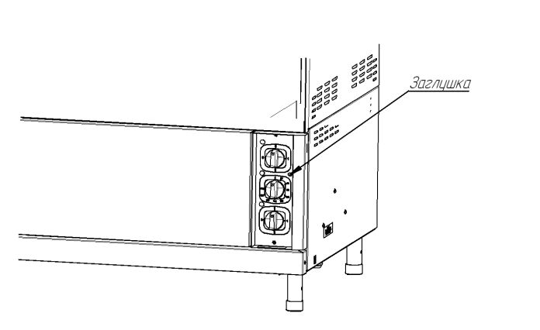

Рис.2 Схема электрическая принципиальная ЭП-2ЖШ



Рис.3 Схема электрическая принципиальная ЭП-3ЖШ



Рис.4 Схема электрическая принципиальная для всех ЭП-4П



Рис.5 Схема электрическая принципиальная ЭП-4ЖШ



Рис.6 Схема электрическая принципиальная ЭП-4ЖШ-01



Рис.7 Схема электрическая принципиальная ЭП-6П



Рис.8 Схема электрическая принципиальная ЭП-6ЖШ





Рис.9 Схема электрическая принципиальная ЭП-6ЖШ-01



Рис.10 Схема установки панели управления при ТО

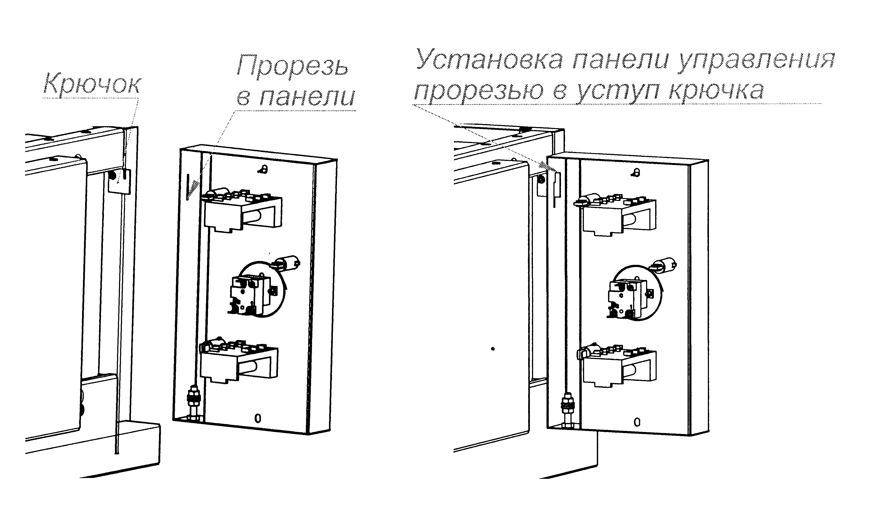

Рис. 11. Технологическое окно для замены контрпетли.

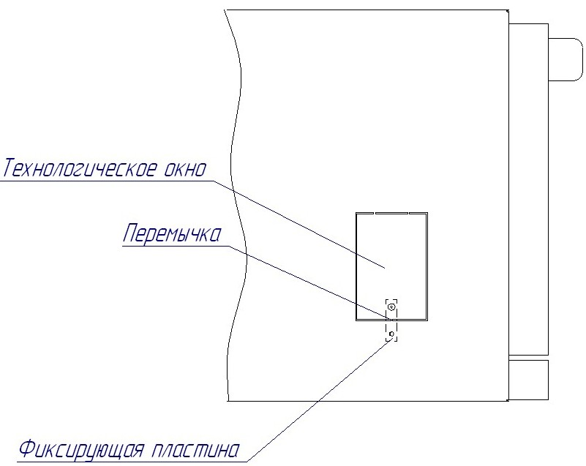

**19. Учет технического обслуживания в период гарантийного ремонта**

Таблица 6

|  |  |  |  |  |  |
| --- | --- | --- | --- | --- | --- |
| Дата | Вид технического обслуживания | Краткое содержание выполненных работ | Наименование предприятия, выполнившего техническое обслуживание | Должность, фамилия и подпись | |
| выполнившего работу | проверившего работу |
|  |  |  |  |  |  |

|  |  |
| --- | --- |
| Корешок талона №1  На гарантийный ремонт **ЭП**____________________, заводской №__________ Изъят «____ » ______20 ___ г.  Выполнены работы ___________________________________________________________________  Исполнитель ______________ _____________________________ М.П. _____________________  (подпись) Ф.И.О  (Линия отреза) | **Приложение А**  **Филиал ООО «ФРОСТО» в Чебоксарах**  428020, Чувашская Республика, г. Чебоксары, Базовый проезд, 21  ТАЛОН № 1 НА ГАРАНТИЙНЫЙ РЕМОНТ  **ЭП**__________________ Заводской № ________  __________________________________________________  (месяц, год выпуска, )  __________________________________________________  [дата продажи (поставки) изделия продавцом (поставщиком)]  М.П. __________________  (подпись)  __________________________________________________  (дата ввода изделия в эксплуатацию)  М.П. ___________________  (подпись)  Выполнены работы _________________________________  __________________________________________________  __________________________________________________  __________________________________________________  __________________________________________________  __________________________________________________  __________________________________________________  __________________________________________________  __________________________________________________  Исполнитель Владелец  _____________________ _____________________  (подпись) (подпись)  __________________________________________________  (наименование предприятия, выполнившего ремонт  __________________________________________________  и его адрес)  М.П.  ___________________________________________________  (должность и подпись руководителя предприятия, выполнившего ремонт) |

|  |  |
| --- | --- |
| Корешок талона №2  На гарантийный ремонт **ЭП**____________________, заводской №__________ Изъят «____ » ______20 ___ г.  Выполнены работы ___________________________________________________________________  Исполнитель ______________ _____________________________ М.П. _____________________  (подпись) Ф.И.О  (Линия отреза) | **Приложение А**  **Филиале ООО «ФРОСТО» в Чебоксарах**  428020, Чувашская Республика, г. Чебоксары, Базовый проезд, 21  ТАЛОН № 2 НА ГАРАНТИЙНЫЙ РЕМОНТ  **ЭП**___________________ Заводской № _________  __________________________________________________  (месяц, год выпуска, )  __________________________________________________  [дата продажи (поставки) изделия продавцом (поставщиком)]  М.П. __________________  (подпись)  __________________________________________________  (дата ввода изделия в эксплуатацию)  М.П. ___________________  (подпись)  Выполнены работы _________________________________  __________________________________________________  __________________________________________________  __________________________________________________  __________________________________________________  __________________________________________________  __________________________________________________  __________________________________________________  __________________________________________________  Исполнитель Владелец  _____________________ _____________________  (подпись) (подпись)  __________________________________________________  (наименование предприятия, выполнившего ремонт  __________________________________________________  и его адрес)  М.П.  ___________________________________________________  (должность и подпись руководителя предприятия, выполнившего ремонт) |

|  |  |
| --- | --- |
| Корешок талона №1  На гарантийный ремонт **ЭП**____________________, заводской №__________ Изъят «____ » ______20 ___ г.  Выполнены работы ___________________________________________________________________  Исполнитель ______________ _____________________________ М.П. _____________________  (подпись) Ф.И.О  (Линия отреза) | **Приложение А**  **Филиал ООО «ФРОСТО» в Чебоксарах**  428020, Чувашская Республика, г. Чебоксары, Базовый проезд, 21  ТАЛОН № 3 НА ГАРАНТИЙНЫЙ РЕМОНТ  **ЭП**_________________ Заводской № _________  __________________________________________________  (месяц, год выпуска, )  __________________________________________________  [дата продажи (поставки) изделия продавцом (поставщиком)]  М.П. __________________  (подпись)  __________________________________________________  (дата ввода изделия в эксплуатацию)  М.П. ___________________  (подпись)  Выполнены работы _________________________________  __________________________________________________  __________________________________________________  __________________________________________________  __________________________________________________  __________________________________________________  __________________________________________________  __________________________________________________  __________________________________________________  Исполнитель Владелец  _____________________ _____________________  (подпись) (подпись)  __________________________________________________  (наименование предприятия, выполнившего ремонт  __________________________________________________  и его адрес)  М.П.  ___________________________________________________  (должность и подпись руководителя предприятия, выполнившего ремонт) |

